北京工业大学
2017-2018学年 第2学期
信息学部软件学院

课程名称： | 面向对象程序设计（C++）课程设计
报告性质： | □作业报告 █实验报告
学号： | 17080224 | 姓名： | 孟宁宁
任课教师： | 宿浩茹 | 课程性质： | 实践环节必修课
学分： | 2 | 学时： | 30
班级： | 802 | 成绩：
小组成员： | 无
教师评语：

2018年 4 月 13 日

报告题目：实验5 多态性
- 实验目的
(1 )了解多态性的概念.
(2) 掌握运算符重载的基本方法.
(3) 掌握虚函数的定义和使用方法.
(4) 掌握纯虚函数和抽象类的概念和用法.
二.实验内容
1. 分析并调试下列程序，写出程序的输出结果，并解释输出结果。

2. 编写一个程序，其中设计一个时间类Time，用来保存时、分、秒等私有数据成员，通过重载操作符"+"实现两个时间的相加。要求将小时范围限制在大于等于0，分钟范围限制在0-59分，秒钟范围限制在0-59秒。

3. 给出下面的抽象基类contamer
要求建立3个继承Container的派生类cube、sphere与cylinder，让每一个派生类都包含虚函数surface_area()和volume()，分别用来计算正方体、球体和圆柱体的表面积及体积。要求写出 主程序，应用C++的多态性，分别计算边长为6.0的正方体、半径为5.0的球体，以及半径为5.0和高为6.0的圆柱体的表面积和体积。

4. 编写一个程序，用于进行集合的并、差和交运算。例如输入整数集合{9 5 4 3 6 7}和{2 4 6 9 },计算出它们进行集合的并、差和交运算后的结果。

三.程序设计
（题目分析，设计思路，关键算法，程序流程图）
- 输出结果：
D：：f1<double>1.23
D：：f1<double>1.23
B：：f2<double>2.46
B：：f3<double>3.69
D：：f3<double>3.42
解释：指针pb是指向基类的，但是f1是虚函数，用派生类对象给pb赋值后，pb调用的是派生类的f1函数；f2,f3都是普通成员函数，派生类中的重新定义相当于函数重载，根据形参类型，pb调用了基类的f1,f2;pd是指向派生类的指针，所以调用的是派生类的f3.

- 根据题目给出的类的参考框架将成员函数补充完整，分钟和秒钟的范围限制可以用for循环实现.
- 派生类中重新声明定义虚函数来实现具体的功能;
正方体，球体，圆柱体的表面积和体积调用虚函数计算
主函数中，定义一个指向基类的指针，分别指向三种派生类的对象，调用虚函数求出结果。
- 首先结合离散数学相关知识，明白集合的各种运算形式；
根据提示，完善类的声明以及成员函数的定义：
  - input函数中，注意判断添加的元素是否和已有元素重复
②并运算：先将其中一个集合赋值给新定义的s2,然后依次将另一集合中的元素插入 s2中，相同的元素跳过。
③差运算：定义一个新的集合s2，通过for循环，找出属于前一个集合但是不属于后一个集合的元素，并赋值给s2;
④交运算：定义一个新集合s2，通过for循环找出即属于前一个集合又属于后一个集合的元素，并赋值给s2；
⑤赋值运算：先将集合中元素的个数赋值给新集合，再依次将元素赋值给新集合
四.运行结果
（将运行结果进行屏幕截图，并加以描述和分析）
1.
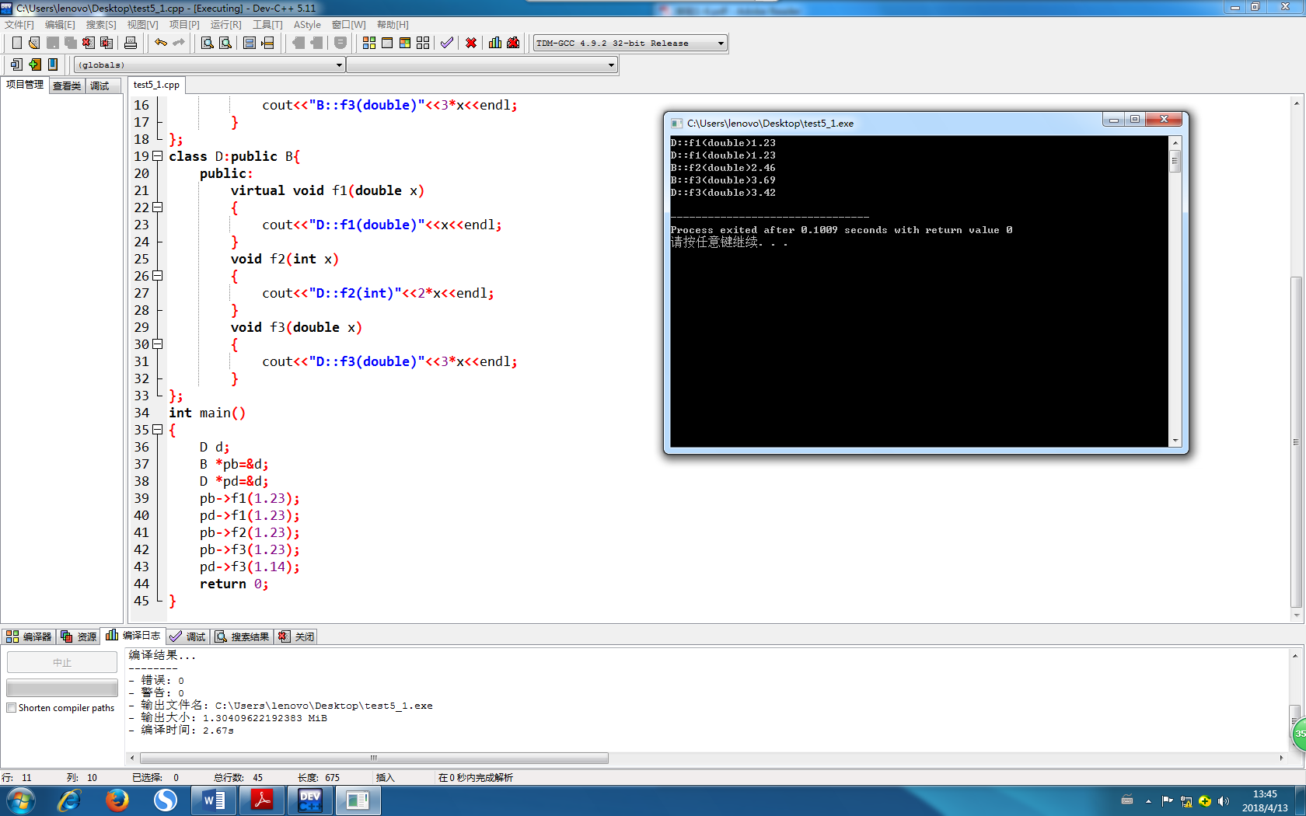
2.
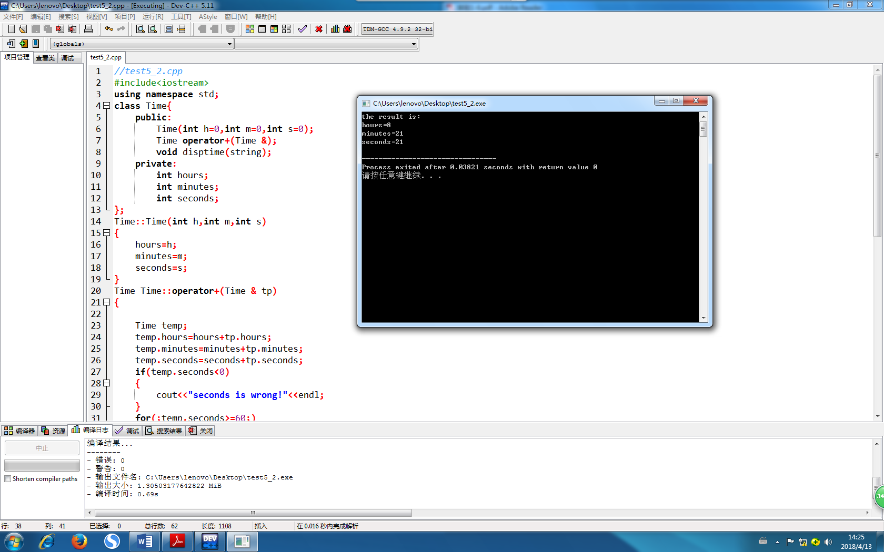
3.
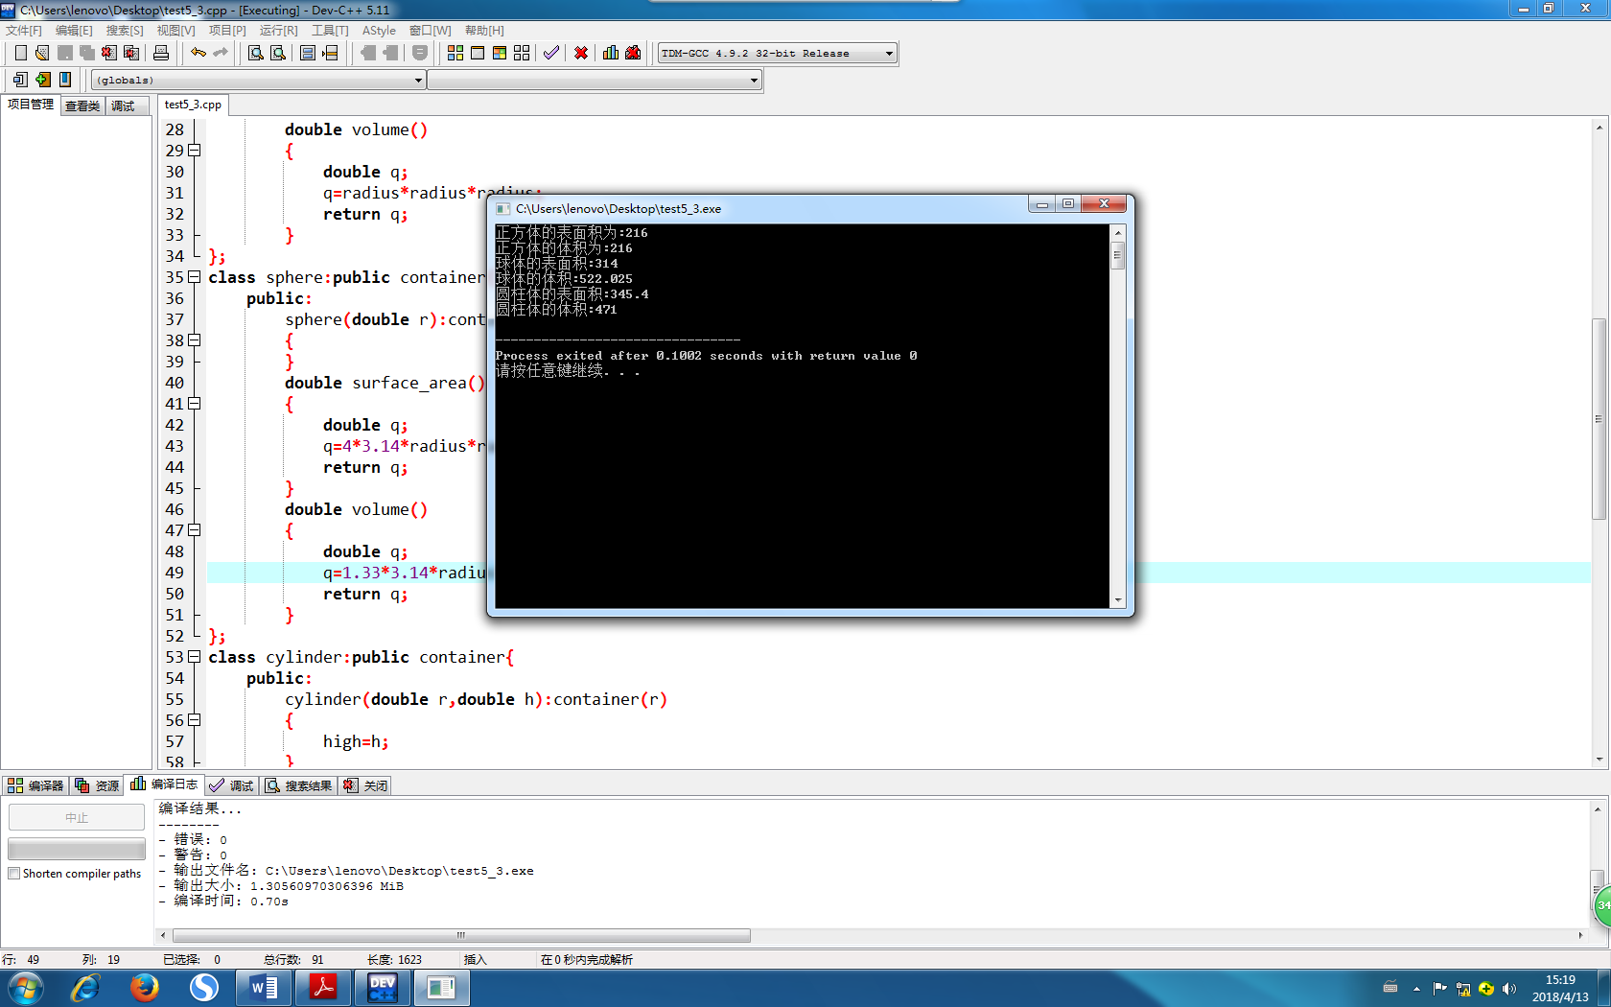
4.
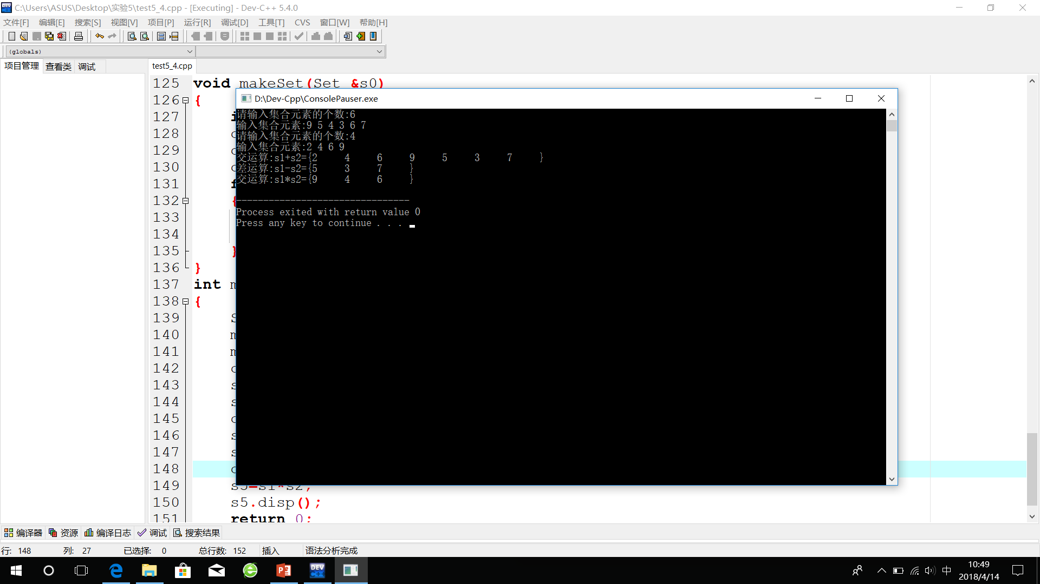
选做题
1.
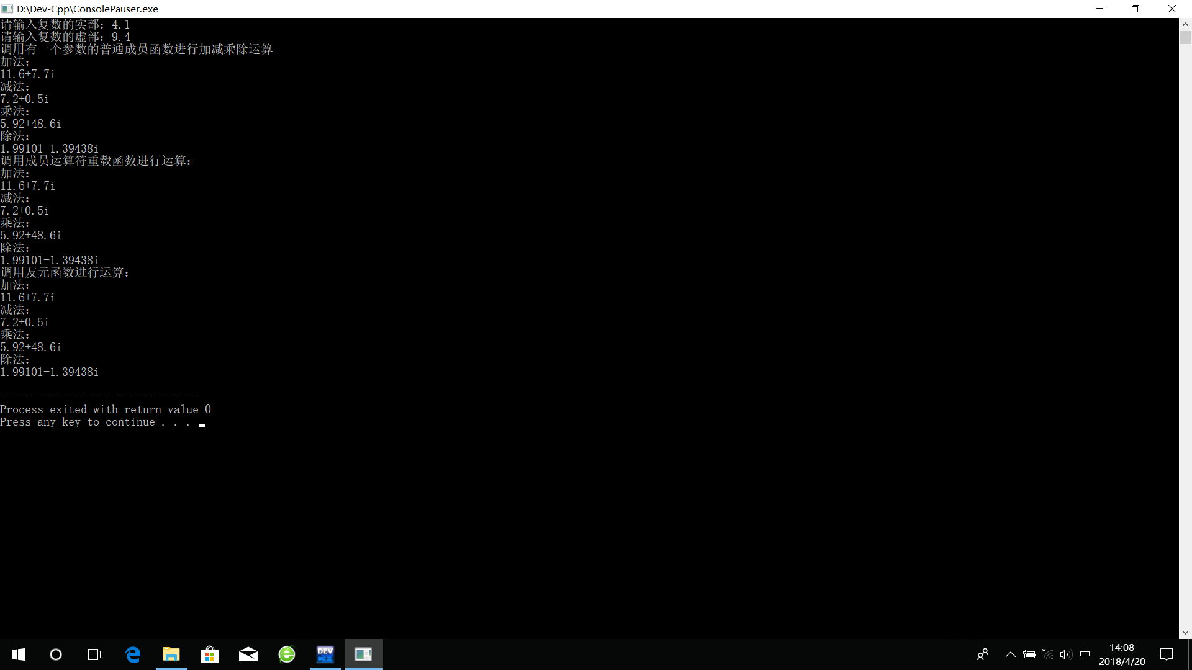
2.
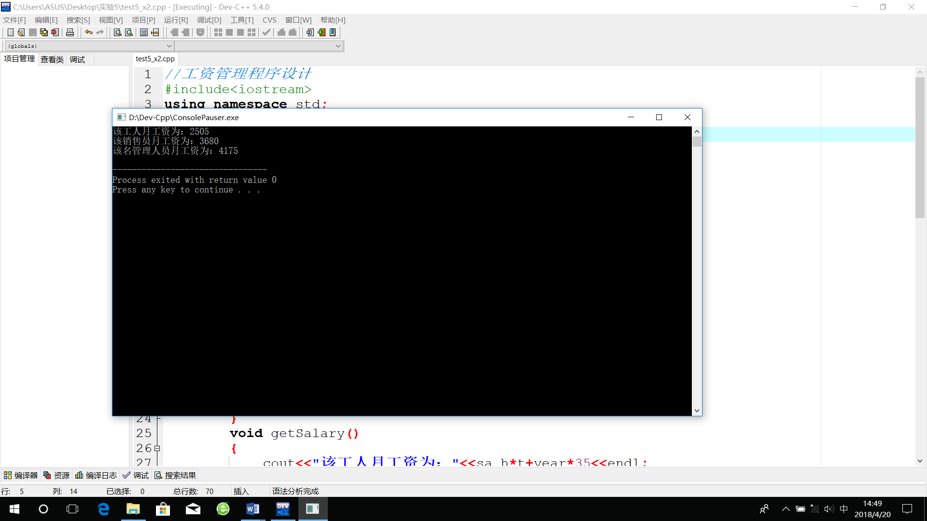
3.
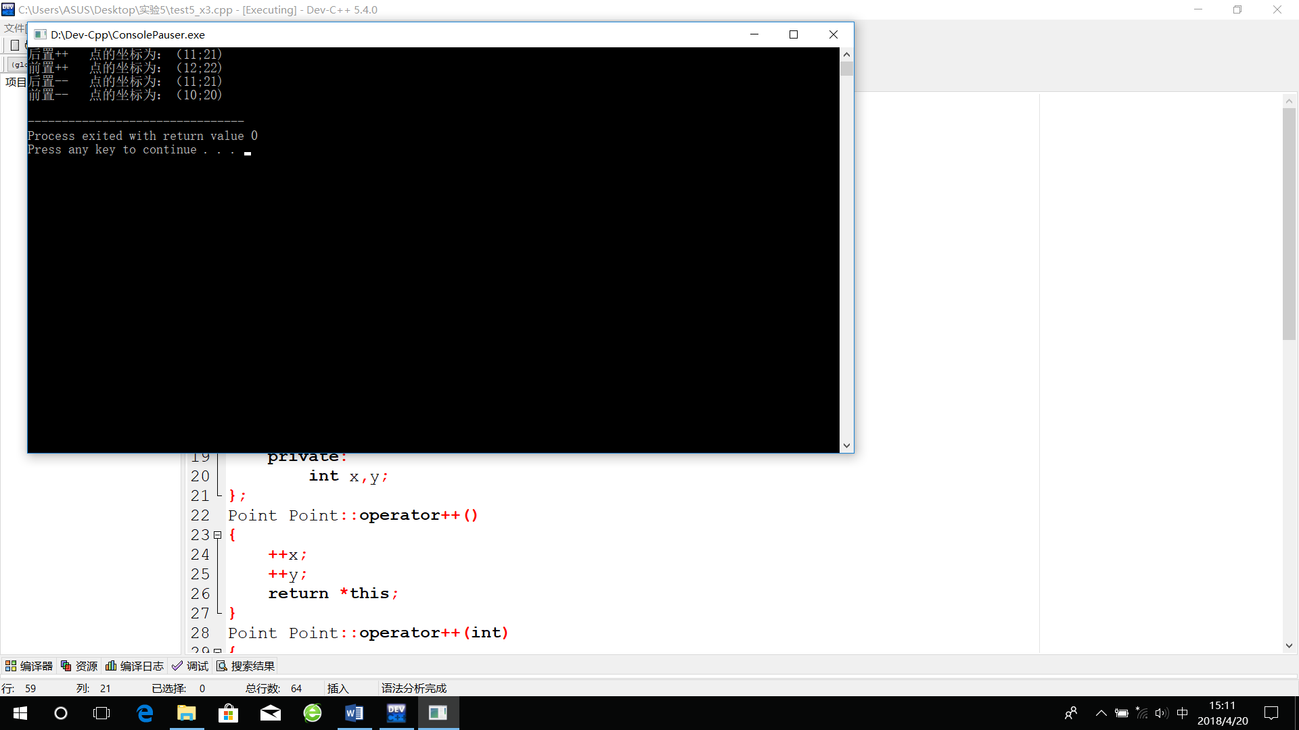
五.实验体会
（包括调试过程中发现的问题及解决方法）
- 基类的对象指针可以指向它的公有派生的对象,但是当其指向公有派生类对象时, 它只能访问派生类中从基类继承来的成员,而不能访问公有派生类中定义的成员。
- 通过定义虚函数来使用多态性机制时，派生类必须从它的基类公有派生。
- 基类的私有成员不允许派生类继承，因此在私有派生类中是不可直接访问的。

